1 Цель работы
1.1 Проведение тестирования удобства использования (usability) тестовой версии программного обеспечения (ПО) с целью оценки его качества.

2 Ход работы
Набор нужных нам показателей следующий – TSR, ER, AR, ATT, TP, EU.
После проведения тестирования получили:
Количество задач -8
Обращений за помощью – 3
Количество успешных задач – 8
Количество действий - 55
Количество ошибочных действий - 7
Общее время выполнения – 489 секунд
Open Feedback – 7/8 регистрация немного не понятная.
NPS – 8 баллов
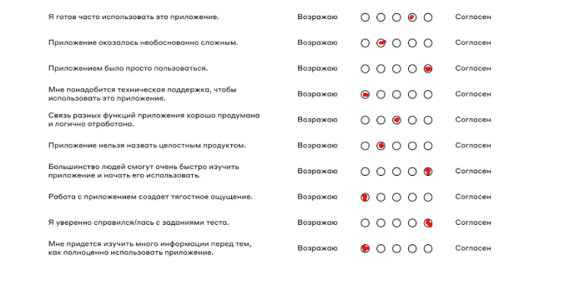

4+2+5+1+3+2+5+1+5+1 = 29 SUS = 72.5

Группа 2
Количество задач - 8
Количество успешных задач – 7
Количество действий - 60
Обращение за помощью – 2
Количество ошибочных действий - 3
Общее время выполнения – 364 секунд

Группа 3
Количество задач - 8
Количество успешных задач – 8
Количество действий – 50
Обращение за помощью – 1
Количество ошибочных действий – 4
Общее время выполнения – 386 секунд

TSR = 100%
ER = 8,48%
AR = 2 обращения
CR = 100%
ATT = 61 секунда
TP = 0.13 задач/секунду
EU = 0.016
ср. SUS = 80
ср. NPS = -33%

На основе собранных данных можно сделать вывод, что программа довольно удобна для конечного пользователя, всё интуитивно понятно, пользователь не путается в интерфейсе и быстро выполняет задачи. Но тем не менее есть некоторые недочёты, которые могут запутать пользователя.

